**Руководство пользователя к программе**

***HeapSort***



**Сopyright © Gaijin Studio, 2019.**

Оглавление

Меню приключения окон 3

Главное окно 4

Окно для считывания с файла и график 5

Анимация алгоритма сортировки 7

Панель с описанием алгоритма 8

Панель о приложении 8

**Меню приключения окон [Left Panel]**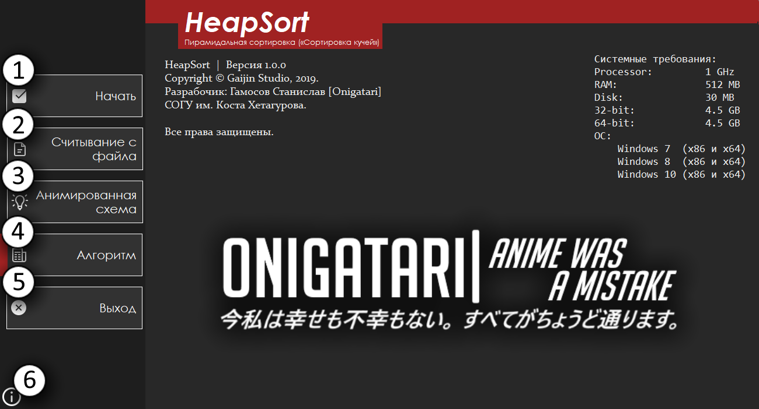

1. Кнопка «Начать», для переключения на начальную панель, где реализована сортировка последовательности с показом кол-во элементов и времени работы.

2. Кнопка «Считывание с файла», переключит к окну с графиком асимптотики и практического времени, а также сохранение и открытие данных с файла. В этом окне можно задавать довольно большое кол-во элементов последовательности, чтобы узнать время работы на более обширном кол-ве чисел.

3. Кнопка «Анимированная схема», переключит на окно с анимацией сортировки.

4. Кнопка «Алгоритм», переключит к окну с интернет ресурсом для более подробного изучения алгоритма сортировки.

5. Кнопка выхода. Закрое приложение.

6. Кнопка «О приложении».

**Главное окно [Begin Panel]**

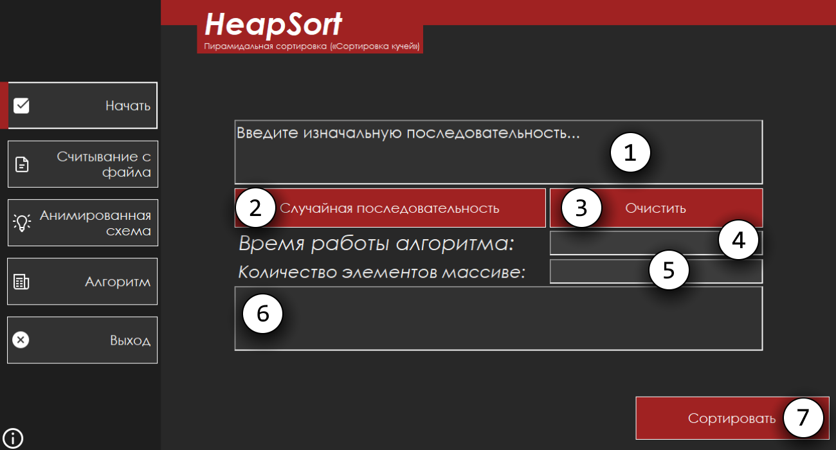

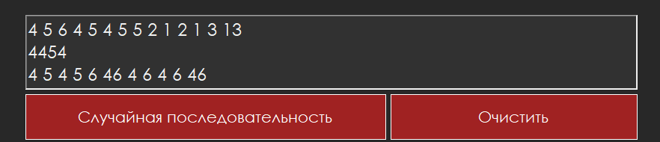1. Поле для ввода последовательности, которую нужно отсортировать. Вводите числа через один пробел, но также можете использовать перенос на новую строку для удобства. Если вы оставите пустую строку, то программа не вылетит и выдаст ошибку.

2. Кнопка для генерации случайной последовательности для дальнейшей сортировки.

3. Кнопка, позволяющая очистить все поля (Поле ввода, вывода, размера последовательности и время работы алгоритма).

4. В этом окне, после сортировки, отображается время работы алгоритма в тиках. Однако при первом запуске программы подсчет тиков будет давно большой, это связанно с первым запуском программы, поэтому отсортируйте массив еще раз чтобы получить более точное время работы алгоритма.

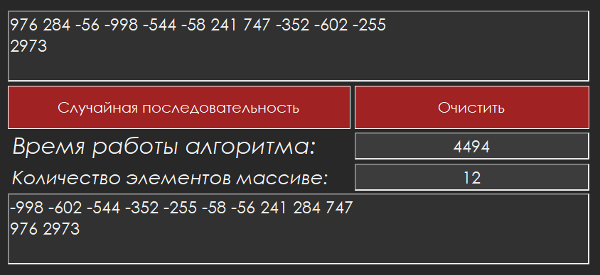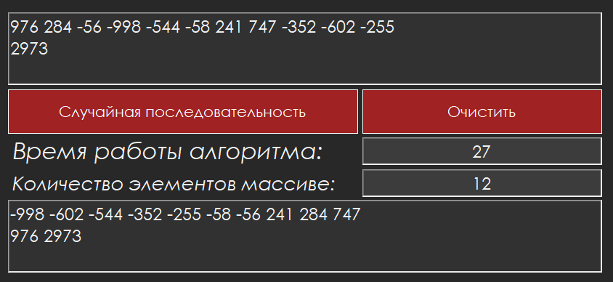5. Количество элементов последовательности

6.Вывод отсортированной последовательности.

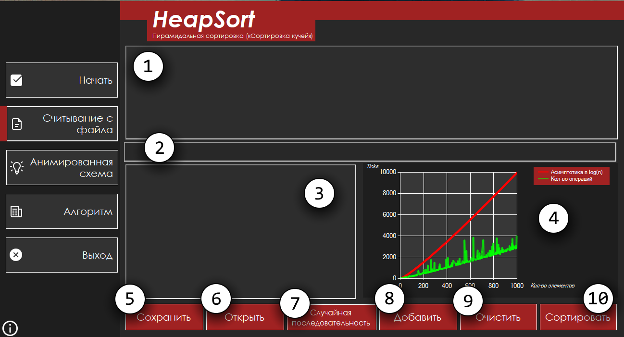**Окно для считывания с файла и график [File Panel]**

**1. Поле для ввода последовательности, которую нужно отсортировать. Вводите числа через один пробел, но также можете использовать перенос на новую строку для удобства. Если вы оставите пустую строку, то программа не вылетит и выдаст ошибку.

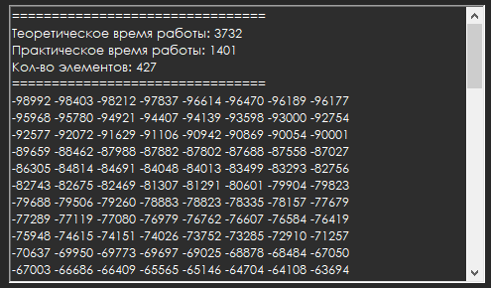2. В этом окне отображается после сортировки время работы алгоритма в тиках. Однако при первом запуске программы, подсчет работает неправильно, поэтому отсортируйте массив еще раз чтобы получить точное время работы

3.Вывод отсортированной последовательности.

В окне после сортировки покажется возрастающая последовательность, а также кол-во элементов, практическое и теоретическое время работы алгоритма.

4. График асимптотики и практическое время

алгоритма.

Красный – график n log(n);

Зеленый – график практического времени работы алгоритма

Ox – кол-во элементов

Oy – кол-во тиков

5. Кнопка сохранения файла. Сохраняет содержимое панели вывода в текстовый документ

формата *.txt.

6. Открывает текстовый формат файла *.txt. Заполняет окно ввода последовательности. Стоит

придерживаться таких же условий ввода, как и в самом приложении.

7. Генерирует случайную последовательность, для дальнейшей сортировки. 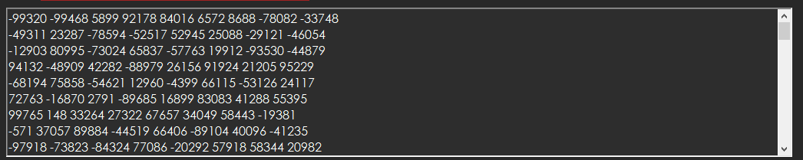

8. Добавляет на практический график точку с координатами, равными количеству элементов и

кол-ву тиков для их же сортировки. Если данные для дозволяемого количества элементов уже существуют, то старые удаляются и перезаписываются новые.

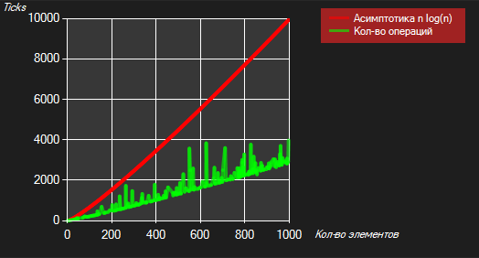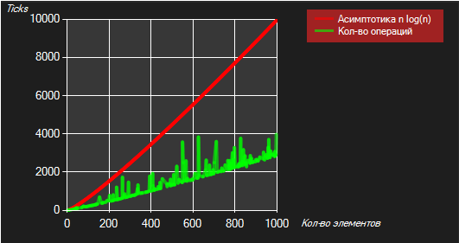

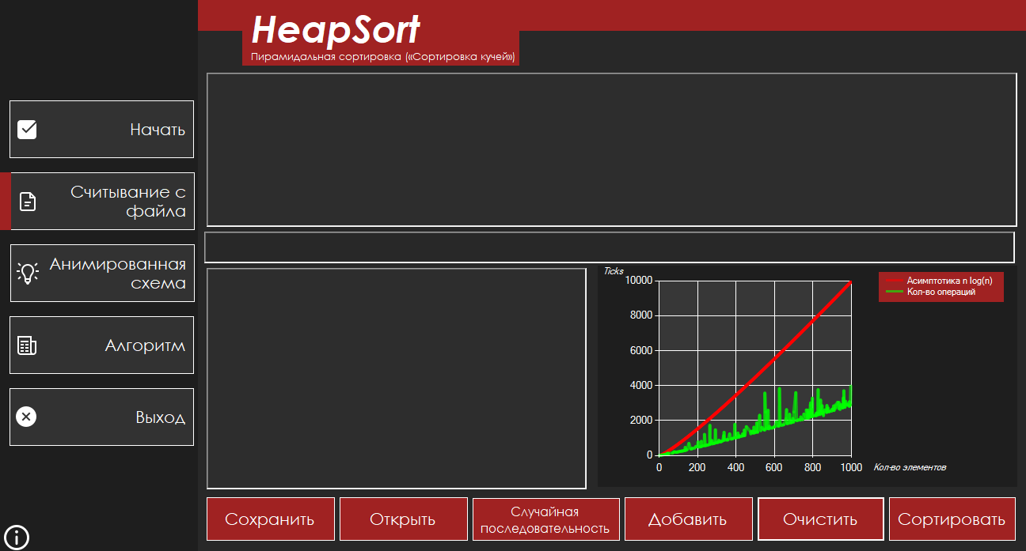9. Кнопка очистки. Очищает все поля (Ввод, вывод, время работы алгоритма).

**Анимация алгоритма сортировки [Anime Panel]** 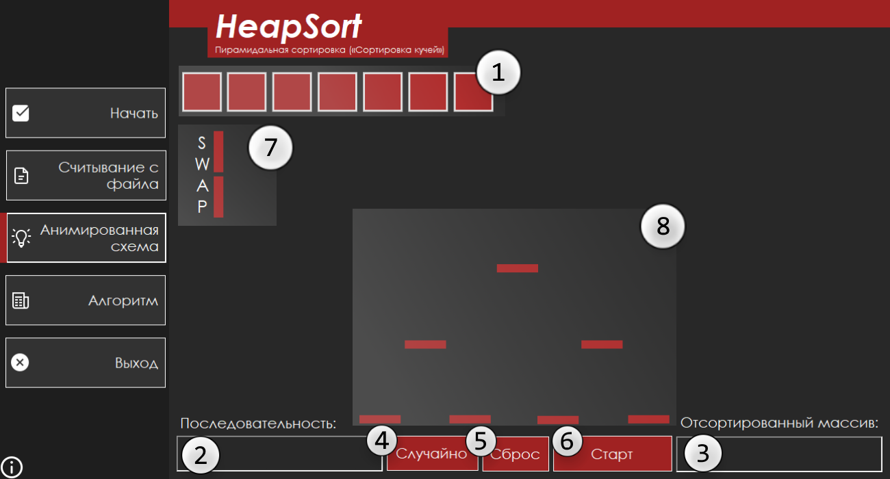

1. Визуализированные элементы массива (последовательности). Для более наглядной

демонстрации алгоритма сортировка.

1. Панель для ввода последовательности. Для того чтобы анимация работала нужно вести ровно 7 чисел. Желательно чтобы эти числа принадлежали отрезку от 0 до 9.
2. Панель для вывода уже отсортированной последовательности.
3. Кнопка генерации случайно последовательности из 7 чисел в диапазоне от 0 до 9.
4. Кнопка сбора. Она очищает все панели (ввода, вывода и т.д.), а также на одном из шагов анимации сбрасывает ее к началу, на момент ввода последовательности.
5. Кнопка запуска анимации сортировки. Вбейте последовательность или воспользуйтесь встроенной генерацией и только после этого нажимайте на «Старт». После первого нажатия кнопка измениться на «Шаг». Теперь она отвечает на следующую итерацию в анимации алгоритма сортировки. Нажимайте на «Шаг» до тех пор, пока она не станет кнопкой «Конец». Во время анимации сортировки визуализированные элементы массива будут менять цвет на зелёный, это означает что этот элемент является уже частью отсортированного массива и в дальнейшем не будет учитываться при восстанови свойств кучи. После окончания анимации нажмите кнопку «Сброс», чтобы повторно запустить анимацию и повторяйте тот же самый порядок действий, что и раньше.
6. Визуализированная функция обмена двух значений (swap).
7. Визуализированная двоичная куча, для наглядного отображения анимации сортировки. Каждый красный линия символизирует вершину графа.

**Панель с описанием алгоритма [Web Panel]**

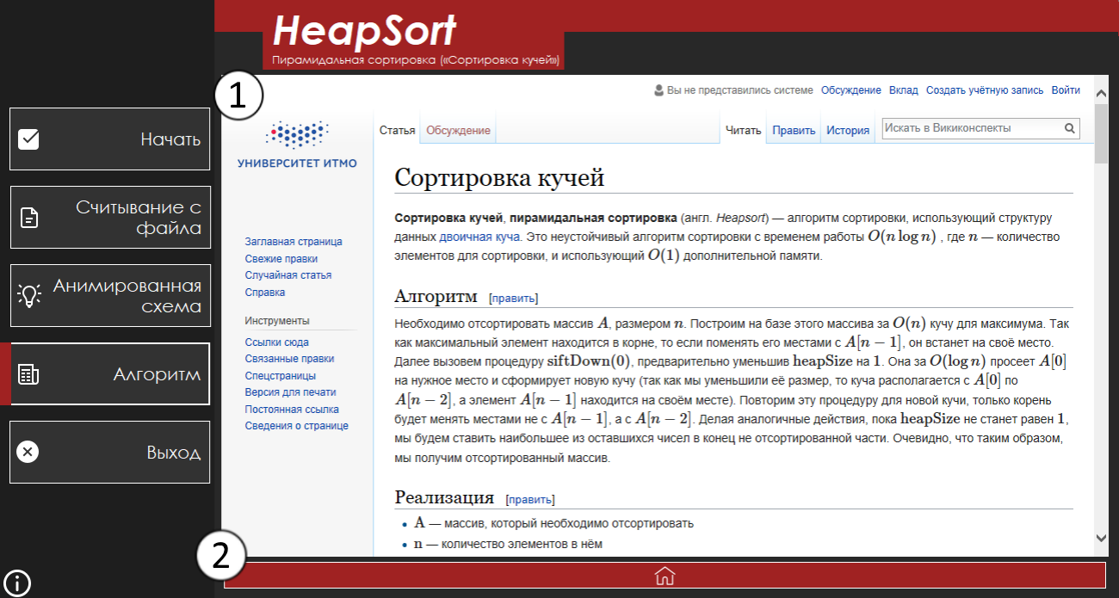

1. Окно браузера с описанием сортировки. Вы можете переходить на все ссылки этого сайта. Однако если решите вернуться на начального страницу воспользуйтесь конкой «Дом».
2. Кнопка «Дом», возвращает к начальной статье о «Сортировке кучей».

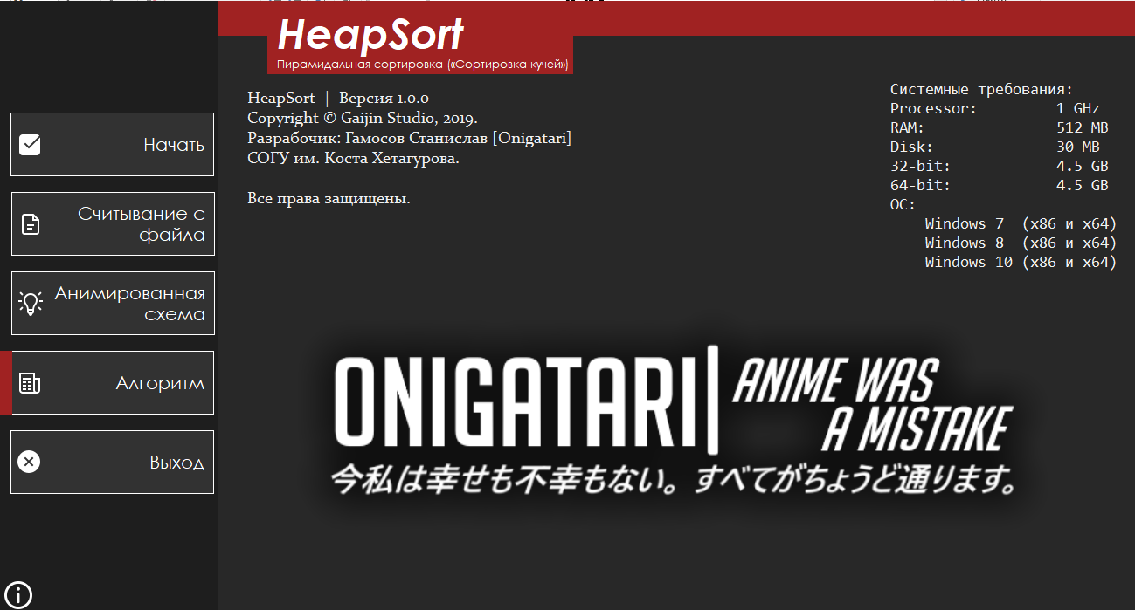**Панель о приложении [Info Panel]**

Для перехода к этой странице нажмите на иконку «i» в левом нижнем углу, чтобы узнать информацию о приложении.

Для возвращения на другие панели нажмите на любую из кнопок боковой панели.